**derskitabicevaplarim.com**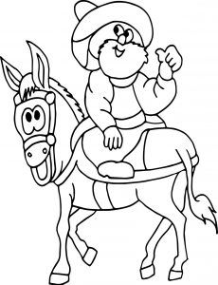

**Nasrettin Hoca**‘nın pazara gideceğini duyan çocuklar çevresine toplanırlar.  
– Hoca, bana düdük al!  
– Bana da, bana da!  
-Ben de düdük isterim!  
– Bir tane de bana!  
Ama çocuklardan sadece biri Nasrettin Hoca’ya düdük parası verir. Akşama doğru Hoca pazardan döner. Çocuklar sevinçle düdüklerini isterler. Nasrettin Hoca cebinden bir düdük çıkarır. Parayı veren çocuğa düdüğü uzatır. Tabii diğer çocuklar hep bir ağızdan bağırırlar.  
– Hani bizim düdüğümüz?  
Nasrettin Hoca gülerek,  
– Eee, çocuklar!  
**Parayı veren düdüğü çalar**, der.

Aşağıdaki soruları metne göre cevaplayın:

1. Kim pazara gidiyor?
2. Nasrettin Hoca nereye gidiyor?
3. Çocuklar , Nasrettin Hoca ‘dan ne istiyor ?
4. Nasrettin Hoca kime düdük veriyor?
5. Nasrettin Hoca, düdüğünü alamayan çocuklara ne diyor?